**Баяндама тақырыбы:**

**Бастауыш сынып мұғалімінің қазіргі заманғы әдістемелер мен технологияларды пайдаланудағы тиімділігі.**

**Жай мұғалім –хабарлайды,**

**Жақсы мұғалім –түсіндіреді.**

**Керемет мұғалім- көрсетеді,**

**Ұлы мұғалім – шабыттандырады.**

**Уильям Вордсворт**

**Оқыту технологиясы** - [мектепте](http://kk.wikipedia.org/wiki/%D0%9C%D0%B5%D0%BA%D1%82%D0%B5%D0%BF) жалпы [білім](http://kk.wikipedia.org/wiki/%D0%91%D1%96%D0%BB%D1%96%D0%BC) беру бағдарына, оқытудың [мақсаты](http://kk.wikipedia.org/wiki/%D0%9C%D0%B0%D2%9B%D1%81%D0%B0%D1%82) мен [мазмұнына](http://kk.wikipedia.org/wiki/%D0%9C%D0%B0%D0%B7%D0%BC%D2%B1%D0%BD) негізделген, жақсы нәтижелерге жету кепілдігін беретін оқыту [жүйесін](http://kk.wikipedia.org/wiki/%D0%96%D2%AF%D0%B9%D0%B5) құрастыру.

Білім беру жүйесіндегі жаңа технологиялардың алатын орны, мектепте оқушылардың ауызекі сөйлесу әрекеттерін белсендіру мен қарқынды дамытудың, сапалы әрі тиімді жолы ретінде қазіргі заманғы оқыту технологияларын ағылшын тілі сабағында қолдану жолдары ғылыми-теориялық тұрғыдан баяндалған.

Технология – оқушы мен ұстазға бірдей қолайлы жағдай тудырушы,оқу процесін ұйымдастыру және жүргізу,бірлескен педагогикалық әрекетті жобалаудың жан –жақты ойластырылған үлгісі –Академик В.М. Монахов.  
Еліміз жылдар бойы аңсаған тәуелсіздікке қол жеткізісімен, шет тілі де мемлекетаралық тіл мәртебесіне ие болды. Ендігі кезекте шет тілінің қолданылу аясын кеңейту кезек күттірмес мәселенің бірі болды. Осы орайда мектептерде ағылшын тілі пәніне көңіл де, ықылас та жылдан жылға артып, оны оқытудың тиімді әдіс- тәсілдері, технологиялары бойынша зерттеу жұмыстары, оларды тәжірибеге енгізу шаралары қолға алынды.   
Ағылшын тілін саналы меңгерту, оны өз деңгейінде қажеттілікке айналдыру, бір жылғы мәселе емес, сондықтан ағылшын тілін оқыту ісімен шұғылданатын мамандар арасында туындайтын бір сұрақ: ағылшын тілінде өз ойын ауызша және жазбаша еркін жеткізе алуға қалай үйрету керек? Оқушыны ынталандыру үшін қандай әдіс-тәсілдерді, технологияларды қолданған жөн?

**Білім берудегі қазіргі заманғы технологиялардың** көмегімен жаңа білім беру парадигмасы іске асатын құрал ретінде қарастырылады. Білім беру технологияларының даму тенденциялары тұлғаның өзін-өзі тануына және өзін-өзі дамуына мүмкіндік беретін гуманитарлық білім берумен тікелей байланысты. "Білім беру технологиялары", "педагогикалық технология" терминіменқатар ''оқытутехнологиялары” терминіқолданылады. Оныңбіріншісі көлемдіболыпкеледі. Өйткені, білім беру технологиясындаоқушының үйренушініңтұлғалықсапасындамытужәнеқұруменбайланыстыболатынтәрбиелікаспекті бар.

“Оқыту технологиясы – белгіленген мақсатқа нәтижелі қол жеткізуді қамтамасыз етуде оқытудың формасы, әдістері мен құралдарын ашып көрсетіп, оқу бағдарламасында белгіленген оқытудың мазмұны жүзеге асырылады”, – деп С.Әбенбаев айта келіп, оның құрылымын төмендегідей етіп көрсетеді [1]:

-         оқытудың мақсаты;

-         білім берудің мазмұны;

-         педагогикалық өзара әрекеттестіктің құралы (оқыту және мотивация), оқыту процесін ұйымдастыру;

-         оқушы, оқытушы;

-         әрекеттің нәтижесі (сонымен бірге кәсіптік даярлықтың деңгейі).

Сонымен қатар, С.Әбенбаев нақтылы педагогикалық процесті талдап жүзеге асыруды “... оқыту технологиясын жобалау процесі деп атауға болады” деп айта келіп, оның құрылымын төмендегідей анықтайды:

-         оқу жоспары және бағдарламасына сай оқытудың мазмұнын таңдау;

-         оқытушы бағдарлай алатын оқытудың басымды мақсатын таңдау, яғни жобалау барысында білім алушыларда қандай кәсіптік және тұлғалық сапа қалыптасады, міне соны анықтау;

-         мақсаттарға немесе басымды бір мақсатқа негізделіп оқыту технологиясын таңдау;

-         оқыту технологиясын талдап жасау.

Педагогикалық зерттеулердің нәтижелеріне сәйкес білім берудің қазіргі заманғы технологиясының нұсқауы, төмендегі принциптердің қатысуымен жасалуы тиістігі анықталуда:

-дидактикалық жүйені көрсететін технологияның бүтіндік принципі;

-қойылған мақсатқа жету үшін нақты педагогикалық ортада технологияларды қайта өндіру принципі;

-сәйкес келетін педагогикалық жүйелердің өзін-өзі дайындау механизміне әсер ететін факторлардың приоритеті және педагогикалық құрылымдарының сызықтық емес принципі;

-оқушының жеке тұлға ретінде қалыптасуына және оның танымдық қабілеттілігіне оқыту процесінің бейімделу принципі;

-біріктірілген білімдерді құру үшін оптимальді жағдай жасайтын оқу ақпараттарының потенциалды көп болу (артық болу) принципі.

Педагогикалық технологияның міндеттері:

-         әр түрлі қызмет саласындағы іскерлік пен дағдылардың шыңдау, білімнің тереңдігін, беріктігін арттыру;

-         мінез – құлықтағы әлеуметтік құнды әдеттер мен формаларды нығайту және арттыру;

-         технологиялыққұрал-саймандарменжұмысістеугеүйрету;

-         технологиялықойлаудағдыларындамыту;

-         оқуміндеттері мен қоғамдықпайдалы еңбек ұйымдастырудатехнологиялықтәртіпкесайнақтыәдеттердітәрбиелеу.

Педагогикалық технология әр түрлі жағдайлардағы нақты өзара іс-қимылдарды,  жүйеленген, бағдарланған, оқыту және тәрбиелеу стандарттарына сай тәсілдер негізінде компьютер мен техникалық құралдар қолдану арқылы да ұйымдастырылады. Бүгінгі таңда білім беру жүйесінің құрылымдарында оқытудың айқындалған көптеген технологияларын пайдаланып жатқандығы белгілі. Болашақ маманға тәжірибе беруде ақпаратпен жұмыс істеу әдістеріне, жаңа білімдерді құру әдістеріне, ең маңыздысы - әлемнің дамуы туралы білімдердің қажетті деңгейін қалыптастыратын әдістерге үйрету. Сондықтан әрбір оқытушыға және оқушыға "оқыту" мен "үйрену" процестерін игеру үшін 3 тілді меңгеруі қажет: ана тілін, ғылым тілін және технология тілін. Сонымен технология көмегімен білімдерді, іскерлікті, дағдыларды игеру процесінде тұлғалық қасиеттің дамуында нәтижелі шешімге жету мүмкіндігі қамтамасыз етіледі. "Педагогикалық технология" оның ішінде "оқыту технологиясы" ұғымын анықтауда, басым көпшілік мамандар оларды үш маңызды жағдайлармен біріктіреді:

- іс-әрекетінің жиынтығы түріндегі қажет ететін үлгіні дәл анықтау негізінде оқытуды жоспарлау

- оқытуды талап ететін әрекетті  қалыптастыруды іріктеген  қатаң тізбекті әрекеті түріндегі оқытудың барлық процесін "бағдарламалау".

- алғашқы белгіленген эталонмен оқытудың нәтижесін салыстыру.  М.Чошанов оқыту технологиясы негізінен педагогикалық процестегі «Қалай нәтижелі етіп оқыту керек?» мәселесін шешуге бағытталатынын айтады. Оқыту технологиясы жөніндегі ой-пікірлерді саралай келе, біз оны: біріншіден, оқытудың мақсатқа сәйкес нәтижесіне қол жеткізудегі нақты қадамдарды және олардың үйлесімділігін зерделейтін ғылым саласы; екіншіден, оқытудың нақты жағдайда нәтижелі жүзеге асырылуын белгілейтін жобалау немесе модельдеу; нақты оқыту процесін нәтижелі етіп оқытудағы процес деп білеміз.

         Жалпы "технология" түсінігі қаншалықты қолданыста болғанымен, ол жөніндегі түсінік ұғыныңқы болмаған. Білім берудің қазіргі кездегі практикасында бұл ұғым стандартты емес ғылыми көріністерде ереже ретінде қолданылып, педагог жұмыстарының өндірілген әдіс-тәсілдерін, құралдарын білдіреді. В.П.Беспалько технологияны түсіну үшін ең алдымен педагогикалық іс-әрекеттің өндірушілік белгісіне көңіл аудару қажеттігіне зейін аударады, әлеуметтік тұрғыдан бұл белгі, технологияның басқа белгілерінен оның жалпылық сипатымен байланыстылығын сипаттайды. Қазіргі білім беру технологияларын Г.К. Селевко технологияның классификациялық параметрлері тұрғысынан: қолдану деңгейі, негізгі дамыту факторы, меңгеру тұжырымы, жеке тұлғаның құрылымына бағдарлау, мазмұн сипаты, басқару типі, ұйымдастыру формалары, балаға ықпал ету тәсілдері, әдістердің басымдылығы, жетілдіру бағыттары, оқушылар категориялары бойынша нақтылап көрсетеді

Сондай-ақ әрбір педагогикалық технологияның өзіндік ерекшеліктері бар. Олардың негізгі қарастыратыны оқытуды нәтижелі ету.

Педагогикалық жүйедегі негізгі өзекті мәселе - оқушылардың ойлау қабілетін дамытып, өздігінен жұмыс істеуге баулу, өз ойын тұжырымдауға дағдыландыру болғандықтан сабақ барысында кеңінен деңгейлеп, дамыта оқытудың модульдік әдісін жиі пайдалану қолдау табуда.

**Оқытудың қазіргі заманғы технологиялары**

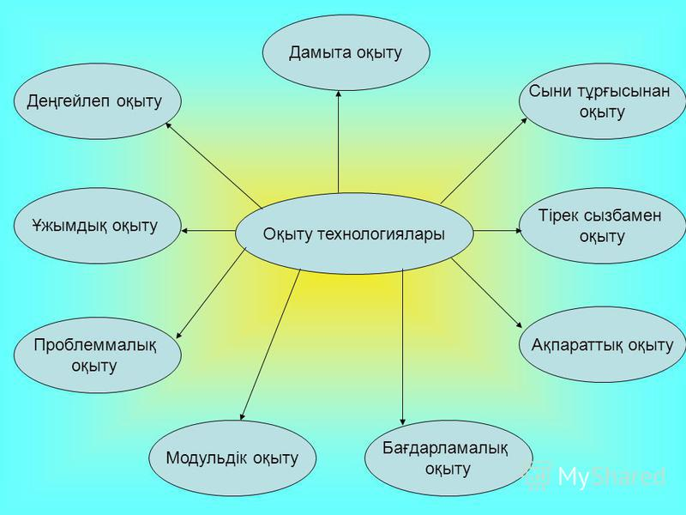

Қорыта келгенде:

* 1. Шаттық шеңбері сабақ басталғанда оқушылар ортаға шығып,шаттық шеңберін құрады. Сол сәтте оқушылар бір-біріне жылы лебіздерін білдіріп,жақсы көңіл-күй сыйлайды.
* 2. “Ой қозғау” әдісі Баланың басынан өткен бұрынғы тәжiрибесiне сүйене отырып, жеке, топтық және ұжымдық талқылау арқылы берiлген тақырып мазмұнымен өз бетiнше жұмыс жасауына бағытталған, қызығушылықты оятуға арналған стратегия.
* 3. “Модельдеу” әдісі математика,көркем еңбек пәндерінде оқушылардың қол моторикасын дамыту үшін қолданылады.
* 4. “Карусель” әдісі бұл әдістің нәтижесінде оқушылардың көру,есте сақтау,ойлау қабілеті,креативтілік қабілеті шыңдалады.
* 5. Ширату оқушылардың жаңа тақырыпты меңгергендігін тексеру мақсатынды қолданылады.
* 6. “Галерея аралау ” әдісі өзгелердiң қабырғаларға iлген көрнекi материалдарын жеке аралап жүрiп, өз ойын көбiне сол нәрсеге жазуға арналған стратегия.
* 7. “Әткеншек” әдісі оқушылардың жаңа сабақтан алған білімдерін кері байланыс арқылы тексеру әдісі.